Федеральное государственное бюджетное образовательное учреждение

высшего образования

«Хакасский государственный университет им Н.Ф. Катанова»

(ФГБОУ ВО «ХГУ им. Н.Ф. Катанова»)

Институт непрерывного педагогического образования

Колледж педагогического образования, информатики и права

ПЦК информатики и вычислительной техники

**ОТЧЕТ**

о прохождении учебной практики

ПМ.02 Осуществление интеграции программных модулей

Сроки практики: с «20» мая 2024 г. по «01» июня 2024 г.

Специальность 09.02.07 Информационные системы и программирование

Студента(ки) Бугаев О.А.

(ФИО)

3 курса И-32 группы

Дата защиты отчета

«1» июня 2024г.

Отметка_______________

Групповой руководитель

________________/___________

подпись расшифровка

Абакан, 2024г.

**ЛИСТ ИНСТРУКТАЖА**

**обучающегося по ознакомлению с требованиями охраны труда,**

**техники безопасности, пожарной безопасности,**

**правилами внутреннего трудового распорядка**

**студент ___Бугаев О.А.___ гр. И32**

|  |  |  |  |  |  |
| --- | --- | --- | --- | --- | --- |
| Название организации | Дата проведения инструк-тажа | Вид инструктажа (вводный, первичный  на рабочем месте, повторный) | Фамилия И.О.,  должность лица, проводившего инструктаж | Подпись | |
| инструкти-рующего | обучаю-щегося |
| ФГБОУ ВО «ХГУ им. Н.Ф. Катанова»  КПОИиП | 15.05.2023 | вводный первичный | Заливаха А.В.,  преподаватель |  |  |

Групповой руководитель

практики от Университета ______________________ _____Заливаха А.В.____

*подпись расшифровка подписи*

|  |  |
| --- | --- |
| СОГЛАСОВАНО  Руководитель практики от  ФГБОУ ВО «ХГУ им. Н.Ф. Катанова»,КПОИиП  *(название профильной организации)*  __________________ _________________  *подпись расшифровка подписи*  «20» мая 2024г. |  |

МП

**ИНДИВИДУАЛЬНОЕ ЗАДАНИЕ**

**обучающегося, выполняемое в период практики**

1. Ф.И.О. обучающегося Бугаев Олег Александрович
2. Специальность *09.02.07 Информационные системы и программирование*
3. Вид практики *учебная*

*(учебная; производственная)*

1. Тип практики *ПМ.02 Осуществление интеграции программных модулей __*

*(практика по получению профессиональных умений и опыта профессиональной деятельности; научно-исследовательская; преддипломная и др)*

1. Сроки прохождения практики *«20» мая 2024 г. по «01» июня 2024 г..*______________
2. Место прохождения практики *ФГБОУ ВО «ХГУ им. Н.Ф. Катанова», ИНПО, КПОИиП__*
3. Содержание и планируемые результаты практики:

9.1. В результате прохождения практик у обучающийся должны сформироваться следующие компетенции:

*ОК.01 Выбирать способы решения задач профессиональной деятельности, применительно к различным контекстам.*

*ОК.2 Использовать современные средства поиска, анализа и интерпретации информации и информационные технологии для выполнения задач профессиональной деятельности.*

*ОК.3 Планировать и реализовывать собственное профессиональное и личностное развитие, предпринимательскую деятельность в профессиональной сфере, использовать знания по финансовой грамотности в различных жизненных ситуациях*

*ОК.4 Эффективно взаимодействовать и работать в коллективе и команде*

*ОК.5 Осуществлять устную и письменную коммуникацию на государственном языке Российской Федерации с учетом особенностей социального и культурного контекста*

*ОК.6 Проявлять гражданско-патриотическую позицию, демонстрировать осознанное поведение на основе традиционных общечеловеческих ценностей, в том числе с учетом гармонизации межнациональных и межрелигиозных отношений, применять стандарты антикоррупционного поведения*

*ОК.7 Содействовать сохранению окружающей среды, ресурсосбережению, применять знания об изменении климата, принципы бережливого производства, эффективно действовать в чрезвычайных ситуациях*

*ОК.8 Использовать средства физической культуры для сохранения и укрепления здоровья в процессе профессиональной деятельности и поддержания необходимого уровня физической подготовленности.*

*ОК.9 Пользоваться профессиональной документацией на государственном и иностранном языке.*

*ПК 2.1 Разрабатывать требования к программным модулям на основе анализа проектной и технической документации на предмет взаимодействия компонент.*

*ПК 2.4 Осуществлять разработку тестовых наборов и тестовых сценариев для программного обеспечения.*

*ПК 2.5 Производить инспектирование компонент программного обеспечения на предмет соответствия стандартам кодирования.*

9.2. В течение всего срока прохождения практик обучающийся должен выполнить следующие виды работ с предоставлением отчетной документации:

| №  п/п | Виды деятельности обучающегося | Планируемые результаты  (умения, навыки, приобретение опыта) | Форма отчетной документации | Сроки выполнения |
| --- | --- | --- | --- | --- |
| 1. | Изучение функционирования информационной системы | Умение:   * проводить анализ предметной области; * разрабатывать и оформление техническую документацию; * выстраивать архитектуру программного средства; | *Раздел отчета по практике* | *1 неделя* |
| 2. | Проектирование и разработка тестовых наборов для программного продукта | Умение;   * проводить тестирование программного обеспечения в процессе внедрения и эксплуатации; * разрабатывать тестовые наборы и тестовые сценарии и проводить тестирование программы; * модификации структуры и компонентов БД в соответствии с заданием. | *Раздел отчета по практике* | *2 неделя* |
| 3 | Разработка отчетной документации | Навыки описания хода проверки с результатами ошибок и изменений; | *Раздел отчета по практике* | *2 неделя* |

Обучающийся ______________________ ______________________________

*подпись расшифровка подписи*

Групповой руководитель

практики от Университета ______________________ ____________________

*подпись расшифровка подписи*

**СОДЕРЖАНИЕ**

1. Дневник производственной практики 6
2. Характеристика обучающегося 7
3. Отчет по производственной практике 8

**ДНЕВНИК**

учебной практики по профессиональному модулю

**ПМ.02 Осуществление интеграции программных модулей**

обучающегося 3 курса группы И-32

Специальность 09.02.07 Информационные системы и программирование

Бугаев Олег Александрович

(ФИО)

|  |  |  |  |
| --- | --- | --- | --- |
| Дата | Виды работы | Подпись руководителя | Примечания |
| 15.05 | ИНСТРУКТАЖ по ознакомлению с требованиями охраны труда, техники безопасности, пожарной безопасности, правилами внутреннего трудового распорядка |  |  |
| 16.05 | Описание архитектуры проекта с построением диаграмм (ER и диаграммы модулей) |  |  |
| 17.05 | Описание архитектуры проекта с построением диаграмм (ER и диаграммы модулей) |  |  |
| 18.05 | Оценка качества функционирования информационной системы. |  |  |
| 19.05 | Оценка качества функционирования информационной системы. Описание перечень ошибок и отказов |  |  |
| 20.05 | Анализ приложений на совместимость и выявления проблем совместимости ПО |  |  |
| 22.05 | Анализ приложений на совместимость и выявления проблем совместимости ПО |  |  |
| 23.05 | Предложения по модификации структуры и компонентов на этапе сопровождения |  |  |
| 24.05 | Предложения по модификации структуры и компонентов на этапе сопровождения |  |  |
| 25.05 | Разработка программной документации для пользователей в виде инструкции по сопровождению или администрированию. |  |  |
| 26.05 | Разработка программной документации для пользователей в виде инструкции по сопровождению или администрированию. |  |  |
| 27.05 | Защита отчета по практике |  |  |

**ХАРАКТЕРИСТИКА**

Обучающегося 3 курса

КПОИиП, ИНПО, ХГУ им. Н.Ф.Катанова

Специальность 09.02.07 Информационные системы и программирование

**Бугаев Олег Александрович**

(ФИО)

1. **База практики:** КПОИиП, ИНПО, ХГУ им. Н.Ф.Катанова
2. **Выполняемая работа:** Изучение функционирования информационной системы**.** Проектирование и разработка тестовых наборов для программного продукта**.** Разработка отчетной документации
3. **Отношение обучающегося к работе: ___________________________ __________________________________________________________________________________________________________________________________________________________________________________________________________________________________________________________________________________________________________________________**
4. **Положительные стороны и основные пробелы в работе:______________________________________________________________________________________________________________________________________________________________________________________________________________________________________________________________________________________________________________________________________________________________________________________________________**
5. **Рекомендуемая оценка: ___________**

Руководитель практики:

Директор организации:

М.П.

**ОТЧЕТ**

обучающегося-практиканта 3 курса группы И-32

Специальность 09.02.07 Информационные системы и программирование

Бугаева Олега Александровича

(ФИО)

ЭСУН по векторной алгебре

1. Описание архитектуры проекта с построением диаграмм различного вида (ER и диаграммы модулей)

Для реализации ПО была разработана модульная архитектура (рис. 1).

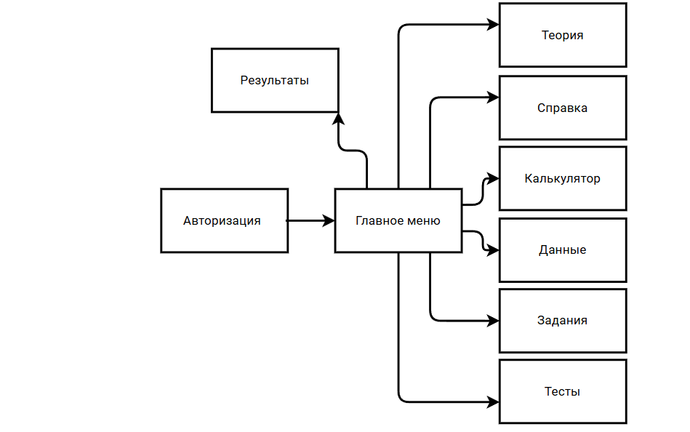

Рисунок 1 – Модули ПП

Приложение поддерживает работу 2х типов пользователей – преподавателей и студентов. Для наглядного представления о возможностях каждого пользователя составлена Use-case диаграмма (рис. 2).

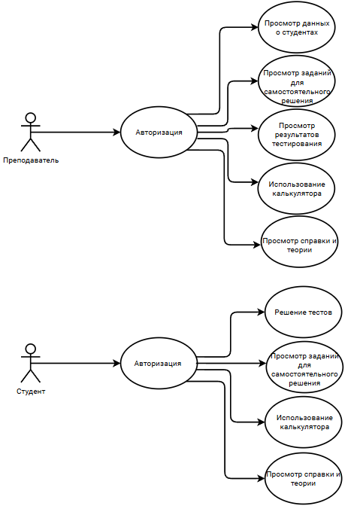

Рисунок -2 «Use-case диаграмма пользователей»

Для работы приложения в MS Office Access разработана база данных, содержащая 9 таблиц (рис. 3).

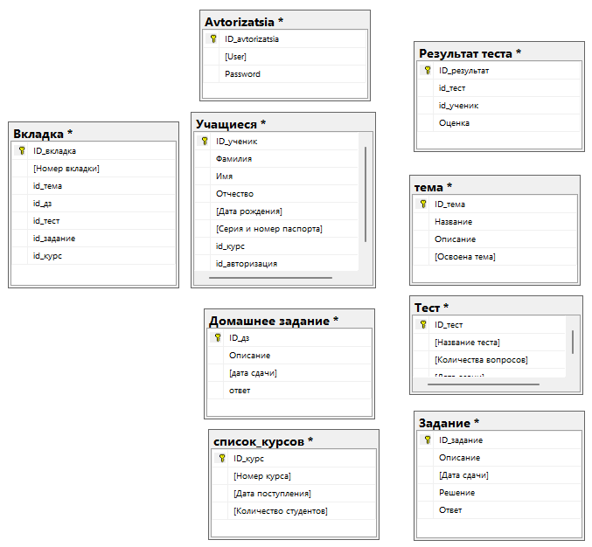

Рисунок 3 «ER диаграмма»

В приведенной выше ER диаграмме можно заметить отсутствие связей таблиц, но стоит отметить, что база приведена в 3 нормальною форму так как каждая таблица имеет первичный ключ, и все атрибуты, кроме первичного ключа, функционально зависят от этого ключа. Например, в таблице "Учащиеся" первичный ключ – ID_ученик, и все атрибуты (Фамилия, Имя, Отчество, Дата рождения и т.д.) зависят от этого ключа.

1. Оценка качества функционирования информационной системы. Опишите перечень ошибок и отказов (скрин ошибки и пояснение фатальная ошибка или можно решить).

В ходе тестирования программы были обнаружены некоторые ошибки, а именно некорректная фильтрация в окне «Данные о студентах» по фамилии и кнопка без имеющегося функционала под названием «Файл» (рис. 4). 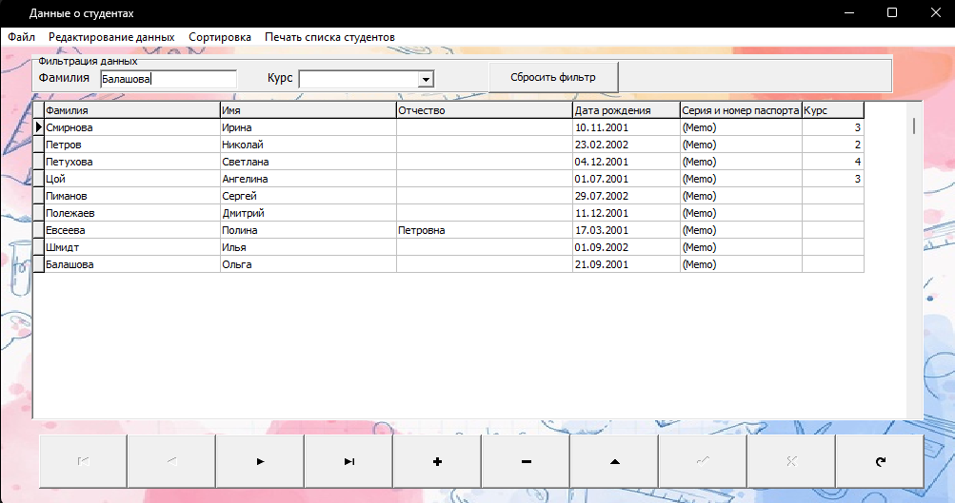

Рисунок 4 «Данные о студентах»

1. Анализ приложений на совместимость и выявления проблем совместимости ПО (перечень того, что должно быть установлено на ПК пользователя)
2. Операционная система: exe файл должен быть совместим с операционной системой, на которой запускается пользователь. Поэтому для работы программы, требуется использование операционной системы Windows XP-11 или другую поддерживаемую версию.
3. Права доступа: пользователь должен иметь достаточные права доступа к файлам и папкам, необходимым для запуска exe файла.
4. Антивирусное ПО: антивирусное программное обеспечение на компьютере пользователя может блокировать запуск exe файла. В этом случае, пользователь должен добавить файл в исключения или временно отключить антивирусное программное обеспечение.
5. Для стабильной работы приложения необходимо установить .NET Framework.
6. Модификация структуры и компонентов на этапе сопровождения ПО (какие предложения по изменению в следующей версии ПО)

При модификации структуры и компонентов на этапе сопровождения ПО следует уделить внимание улучшению интерфейса пользователя. В частности, переработать меню, изменить расположение элементов управления и обновить внешний дизайн, чтобы сделать его более современным и интуитивно понятным для пользователей. Также стоит добавить справочный материал на окно авторизации, чтобы пользователи могли получить полное понимание функций приложения с самого начала использования.

Помимо этого, необходимо исправить ошибки и провести более тщательное тестирование, чтобы убедиться, что новая версия ПО работает корректно и не вызывает новых проблем. Это поможет повысить качество и удобство использования приложения для конечных пользователей.

1. Разработка программной документации для пользователей в виде инструкции по сопровождению или администрированию.

Инструкция для пользователя

При запуске приложения открывается окно выбора пользователя, где нужно выбрать кем является пользователем, а именно студентом или преподавателем (рис. 5.1).

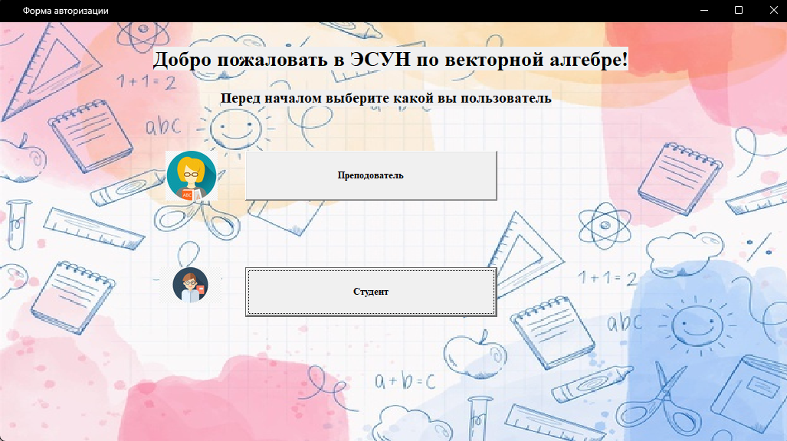

Рис-5.1 «Форма авторизации»

Если пользователь является преподавателем, то при нажатии кнопки «Преподаватель» открывается форма авторизации преподавателя, где нужно указать логин и пароль (рис. 5.2).

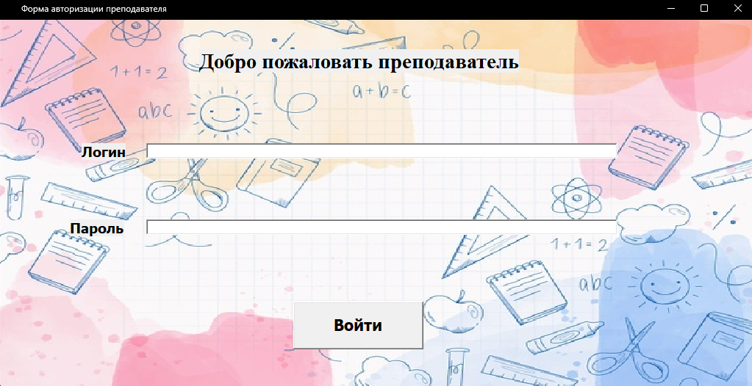

Рис-5.2 «Форма авторизации преподавателя»

После успешного входа открывается главное меню с основными функциями преподавателя (рис. 5.3).

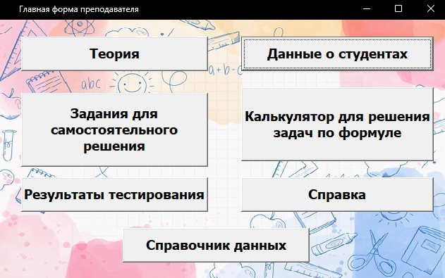

Рис-5.3 «Главная форма преподавателя»

Кнопка «Данные о студентах» переводит пользователя в окно, позволяющее просматривать список, а также добавлять, редактировать и удалять студентов из программы (рис. 5.4).

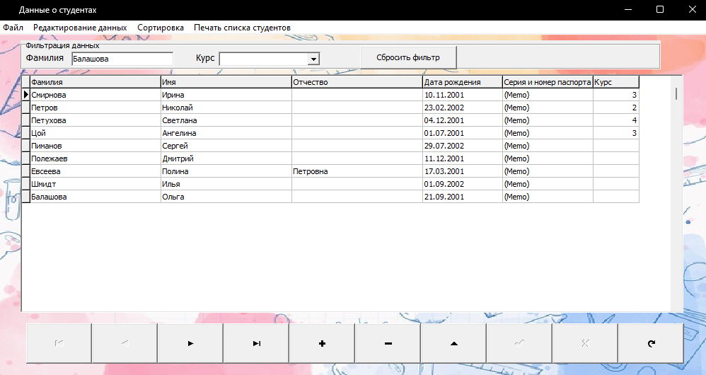

Рис-5.4 «Окно для редактирования списка студентов»

Окно «Результаты тестирования» позволяют преподавателю просматривать результаты тестов студентов, а так-же фильтровать их (рис. 5.5).

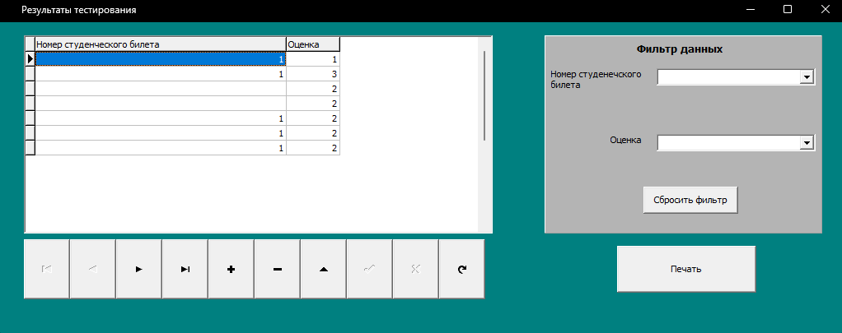

Рис-5.5 «Результаты тестирования»

Если пользователь является студентом, то при нажатии кнопки «Студент» открывается форма авторизации студента, где нужно указать логин и пароль (рис. 5.6).

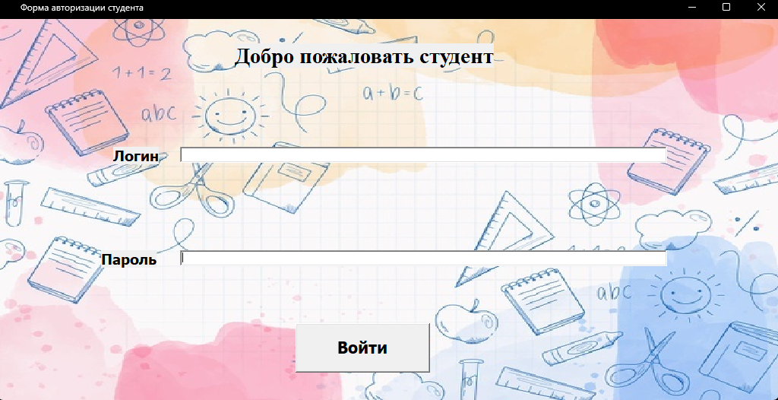

Рис-5.6 «Форма авторизации студента»

При нажатии кнопки «Теория», которая есть у всех пользователей открывается окно с теориями лекций, где можно выбрать ту или иную тему (рис. 5.7).

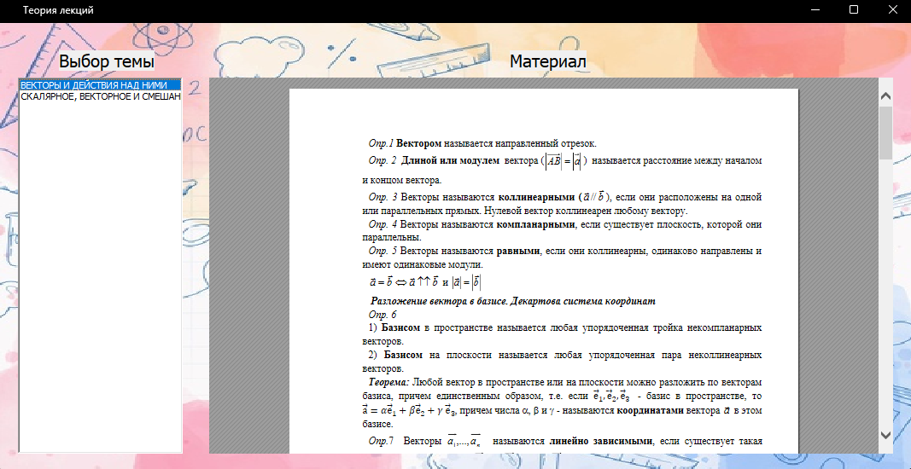

Рис-4.7 «Теория лекций»

При нажатии кнопки «Задания для самостоятельного решения», которая есть у всех пользователей открывается окно, которое выводит сборник заданий для самостоятельного решения (рис. 5.8).

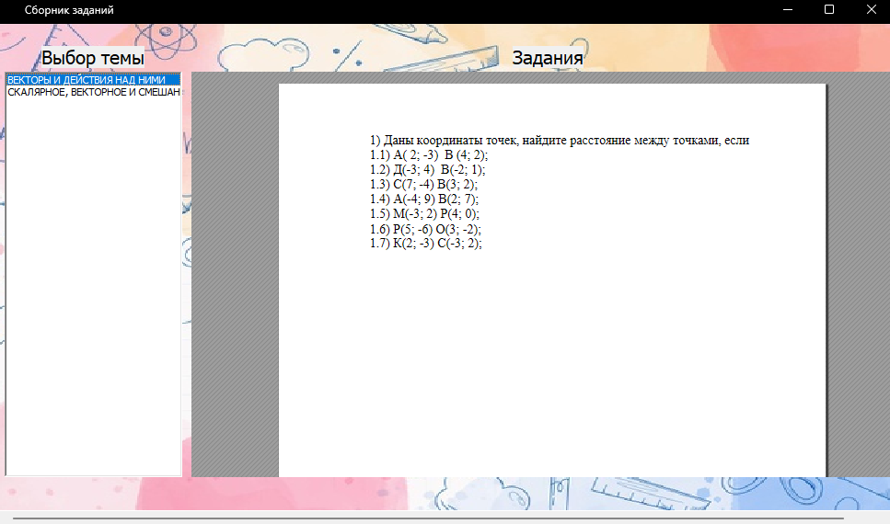

Рис-5.8 «Сборник заданий»

Кнопка «Пройти тестирование» открывает студенту окно, где он может решить тест указав номер студенческого билета и после нажатия кнопки «Завершить тестирование» узнать свой результат и оценку (рис. 5.9).

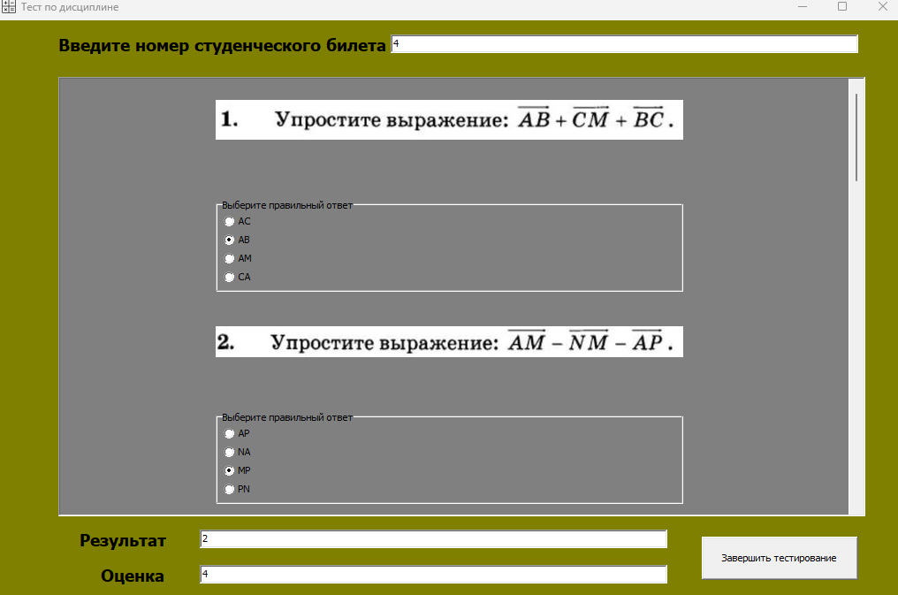

Рис-5.9 «Тест по дисциплине»

При нажатии кнопки «Калькулятор для решения задач по формуле», которая есть у всех пользователей открывается окно с калькулятором, где можно выбрать необходимую формулу для решения задачи (рис. 5.10).

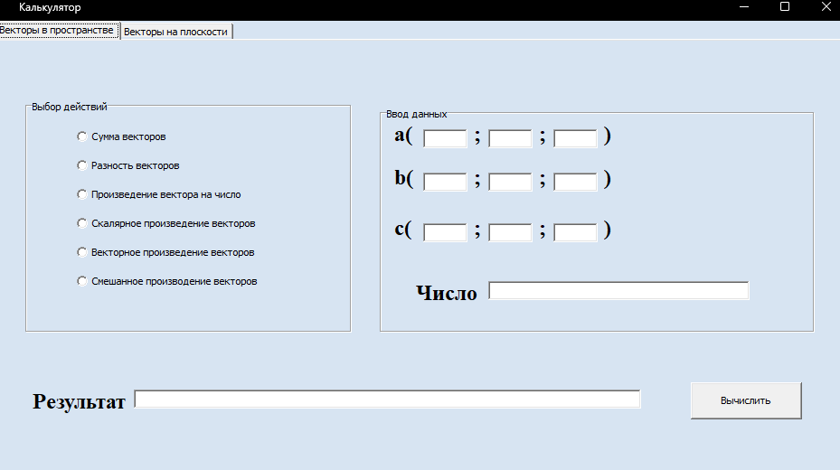

Рис-5.10 «Калькулятор»

**6. Предоставление результатов**

Все практические результаты переданы путем загрузки файлов на предоставленный репозиторий системы контроля версий GitHub ([acishi/shinskipracticle (github.com)](https://github.com/acishi/shinskipracticle)). Практическими результатами являются:

* исходный код приложения,
* отчет в электронном виде,

Для оценки работы будет учитываться только содержимое репозитория. При оценке рассматриваются заметки только в электронном виде (readme.md).

Дата: 01.06.2024 Подпись студента: _______________